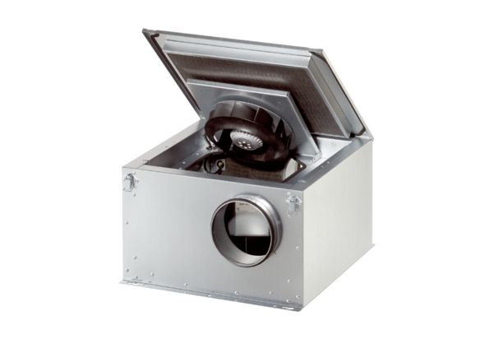Izolowany akustycznie wentylator skrzynkowy ESR 20-2 ECOpakowanie jednostkowe: 1 sztukaAsortyment: E
Numer artykułu: 0080.0712Producent: MAICO

